Зачет№4 по геометрии «Геометрические преобразования»
Учебник А.Г. Мерзляк «Геометрия 9»
Содержание:
- Движение фигуры. Параллельный перенос. ( $17)
- Осевая симметрия. ($18)
- Центральная симметрия. Поворот. ($19)
- Гомотетия. Подобие фигур. ($20)
Вопросы к зачету:
- Объясните, что такое отображение плоскости на себя.
- Какое отображение плоскости называется: а) осевой симметрией б) центральной симметрией
3) Что такое движение (или перемещение) плоскости.
4) Является ли осевая симметрия движением.
5) Является ли центральная симметрия движением.
6) Объясните , что такое наложение.
7) Верно ли утверждение, что при движении любая фигура отображается на равную ей фигуру?
8) Какое отображение плоскости называется параллельным переносом на данный вектор?
9) Какое отображение плоскости называется поворотом?
Тест «Движение. Осевая и центральная симметрия»
1 вариант
- Как называется прямая, относительно которой симметричны части фигуры?
А) осью симметрии; б) прямая симметрии; в) линия симметрии.
2. Преобразование плоскости, которое сохраняет расстояние между парами точек, называется…
А) перемещением; б) переносом; в) движением.
3. Сколько осей симметрии имеет прямоугольник?
А) 2; б) 4; в) 6.
4. Сколько центров симметрии имеет прямоугольник?
А) 1; б) 2; в) 3.
5. При движении отрезок переходит в …
А) прямую; б) луч; в) отрезок.
6. В какую фигуру перейдет окружность при осевой симметрии?
А) в дугу; б) в окружность; в) в линию.
7. На координатной плоскости координаты точек, симметричных относительно точки О – начало координат, являются …числами.
А) обратными; б) противоположными; в) теми же.
8. Сколько осей симметрии имеет окружность?
А) одну; б) две; в) бесконечное множество.
9. Выберите фигуру, которая имеет горизонтальную ось симметрии.
А) б) в)

10. Выберите картинку, которая имеет вертикальную ось симметрии.

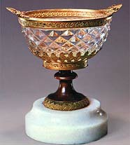
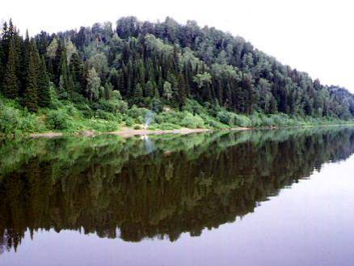
А) б) в)

- На каком из рисунков правильно выполнено построение симметричного отрезка относительно прямой b?
А) б) в)

